绿色化学
绿色化学就是研究利用一套原理在化学产品的设计、开发和加工生产过程中减少或消除使用或产生对人类健康和环境有害物质的科学。
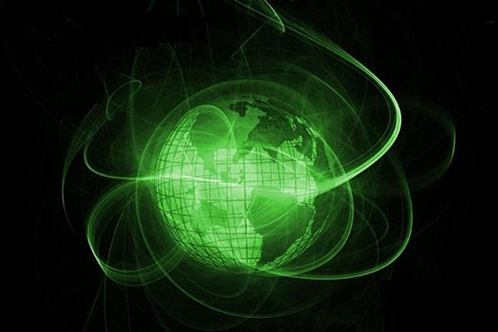
绿色化学的研究者们总结出了绿色化学的12条原则，这些原则可作为实验化学家开发和评估一条合成路线、一个生产过程、一个化合物是不是绿色的指导方针和标准。
●防止污染优于污染形成后处理。
●设计合成方法时应最大限度地使所用的全部材料均转化到最终产品中。
●尽可能使反应中使用和生成的物质对人类和环境无毒或毒性很小。
●设计化学产品时应尽量保持其功效而降低其毒性。
●尽量不用辅助剂，需要使用时应采用无毒物质。
●能量使用应最小，并应考虑其对环境和经济的影响，合成方法应在常温、常压下操作。
●最大限度地使用可更新原料。
●尽量避免不必要的衍生步骤。
●催化试剂优于化学计量试剂。
●化学品应设计成使用后容易降解为无害物质的类型。
●分析方法应能真正实现在线监测，在有害物质形成前加以控制。
●化工生产过程中各种物质的选择与使用，应使化学事故的隐患最小。
一、绿色化学与化妆品
化妆品是指以涂抹、喷洒或其他类似的方法，散布于人体表面任何部位（皮肤、毛发、指甲、口唇等），以达到清洁、消除不良气味、护肤、美容和修饰目的的日用化学工业产品。化妆是健康人的长期行为，抗衰老、美白、增发是化妆品永恒的主题。但近年来化妆品皮肤病急剧增加，由于使用化妆品而引起的皮肤不良反应已成为一种公害，直接影响人们的身心健康，所以安全生产功能性、天然性、环保性的绿色化妆品是未来发展的一个重要特点。
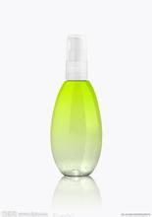
开发利用绿色天然的原料是制造化妆品的一个重要方面，如从植物（丹参、红花、元胡、赤芍等）中提取有效成分，利用生物技术提取和制造，如蜂王浆、胶原蛋白、血清、果酸、DNA、海藻多糖等有效物。甲壳低聚糖是由2～10个单糖以苷键连接而成的糖类总称，它是由天然绿色生物材料甲壳素的降解而成。甲壳低聚糖及其衍生物具有独特的生理活性和功能性质，具有良好的水溶性、保湿性、吸湿性、抑菌作用及促进毛发生长，具有生物可降解性等功能，因而可用于护理皮肤、毛发的绿色化妆品生产中。
二、绿色化学与家装壁材
在家庭装修时需要处理的面积最大的部分就要属于墙面了，目前墙面的装修多采用墙漆和壁纸。现在又有一种新型的内墙面装饰材料硅藻泥壁材悄然出现在市场上。
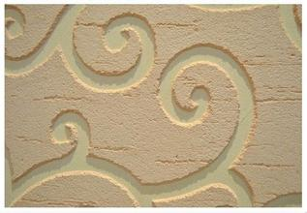
目前这种材料有四十多种颜色二十多种纹理，相对于壁纸来说花色显得单调了些，但是它强大的环保功能却是其他内墙面装饰材料所无法比拟的。硅藻土的主要成分是硅酸质，其表面有无数细孔可吸附、分解空气中的异味同时具有调湿和除臭功能。采用硅藻土为原来生产出来的建材不仅具有阴燃、调湿、除臭、隔离噪音和通透性好的特点之外还能净化空气。
硅藻泥壁材能够吸收和分解空气中的游离甲醛、苯、氨、VOC(挥发性有机化合物)等有害物质。硅藻泥壁材对水分的吸收和释放能够产生瀑布效果将水分子分解成正负离子，这些离子遇到了过敏物质以及其他细菌、霉菌等有害物质就能彻底分解成水分子等无害物。硅藻泥壁材的微细孔比木炭还要多出5000到6000倍，其超微细孔在室内的湿度上升时能够自动吸收空气中水分，将其储存起来。如果室内空气的水分减少湿度下降，硅藻泥壁材就能将存储在超微细孔中的水分释放出来。由于其具有天然立体多孔结构所以又能有效隔离噪音。
三、绿色化学与环境
随着白色污染对环境带来的破坏，2008年6月1日起，全国开始实施的“限塑令”明确规定商场、超市和集贸市场不得提供免费塑料购物袋，并禁止使用厚度小于0.025毫米的塑料购物袋。环保塑料袋的问世，为减少或消除白色无染带来了希望。
环保塑料袋分为三种:
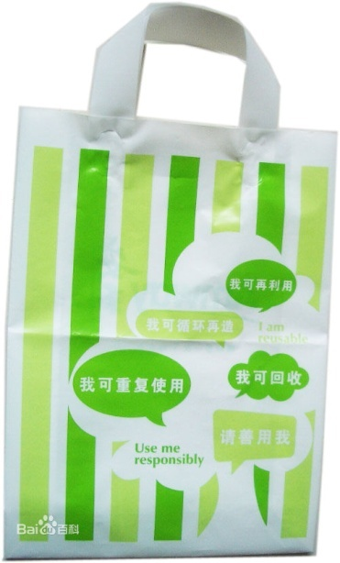
1、凡是符合国家标准GB/T21661-2008的塑料袋叫环保塑料袋，环保塑料袋包括再生料塑料袋和新料塑料袋。生产塑料袋过程中添加了降解母料的塑料袋叫降解塑料袋，降解塑料袋90天后在符合一定的条件下可以自动分解。以塑料薄膜为原料制作的袋子统称塑料袋，我们常用的塑料袋有：方便袋、超市袋、手提袋、平口袋、胶袋、马夹带和工业用包装袋。
2、一种经过日光照射、遇潮湿可很快溶化的塑料袋。经国家环保产品质量监督检验中心的检测，产品各项指标全部达到或超过国家规定质量标准，具有卫生、无毒、无污染等特点，是目前国内最先进的环保型产品之一。这种可降解塑料袋，采用无毒的聚烯烃树脂，添加降解剂等原料生产。
3、用完后可进行二次回收后再造的塑料袋
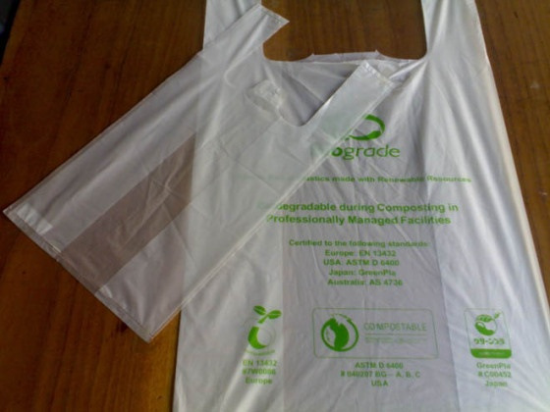
一般来说，没有完全环保的塑料袋，只能一些塑料袋加入一些成分后，容易降解一些。也就是可降解塑料。在塑料包装制品的生产过程中加入一定量的添加剂（如淀粉、改性淀粉或其它纤维素、光敏剂、生物降解剂等），使塑料包装物的稳定性下降，较容易在自然环境中降解。北京地区已有19家研制或生产可降解塑料的单位。试验表明，大多数可降解塑料在一般环境中暴露3个月后开始变薄、失重、强度下降，逐渐裂成碎片。如果这些碎片被埋在垃圾或土壤里，则降解效果不明显。使用可降解塑料有四个不足：一是多消耗粮食；二是使用可降解塑料制品仍不能完全消除“视觉污染”；三是由于技术方面的原因，使用可降解塑料制品不能彻底解决对环境的“潜在危害”；四是可降解塑料由于含有特殊的添加剂而难以回收利用。现用的环保型的分解相对来说快一些，可能在一年之内分解。也有更快的，奥运环保塑料袋弃后72天可分解 。
其实最环保的，就是不用塑料袋或者有固定的塑料袋使用，减少用量，同时可以通过政府回收，方可减少环境污染。
-----摘自网页，有删改

